Kompostowanie – jak zacząć?
Kompostowanie to najlepszy sposób, żeby uzyskać własny materiał do użyźniania gleby, a przy tym zagospodarować odpady, które powstają w naszej kuchni czy ogrodzie.
Odpady biodegradowalne to około 70% naszych śmieci. Jeśli trafią one do kompostownika, będziemy mogli posegregować nawet 95% odpadów pozostałych po oddzieleniu resztek jedzenia. Kompost jest źródłem naturalnego, darmowego nawozu, który możemy wykorzystać do użyźnienia gleby w ogrodzie czy w doniczkach.
Kompostownik można kupić albo zrobić samemu.
- Gotowy kompostownik ogrodowy można kupić w sklepie lub markecie ogrodniczym. Sprawdza się zwłaszcza w małych ogrodach, gdzie nie powstaje dużo odpadów biodegradowalnych.
- Drewniany kompostownik o budowie ażurowej można wykonać samodzielnie z desek lub zaimpregnowanych belek, ułożonych tak, aby zapewnić dostęp powietrza do warstw kompostu.
- Kompostowanie w pryzmie to najprostszy sposób kompostowania, polega na układaniu warstwami materiałów biodegradowalnych.
Kompostownik zakładamy od wiosny do jesieni, przy dodatnich temperaturach. Miejsce przeznaczone na kompostownik powinno być osłonięte od wiatru i zacienione. Miejsce, które wybierzemy powinno być nieco wzniesione, aby woda opadowa nie zalewała powstającego kompostu. Świetnym rozwiązaniem jest ulokowanie kompostownika w bezpośrednim sąsiedztwie bzu. Krzew ten jest naturalną barierą dla zapachów powstających podczas procesu rozkładu substancji organicznych.
Najprostszym rozwiązaniem jest gotowy kompostownik ogrodowy z tworzyw sztucznych. Układa się w nim warstwami zgromadzony wcześniej materiał lub dokłada na bieżąco. Najlepiej sprawdza się w małych ogrodach, gdzie nie powstaje dużo resztek roślinnych.
Kompostownik drewniany można wykonać z desek lub okorowanych i zaimpregnowanych belek. Zaczynamy od wkopania w ziemię czterech elementów narożnych, po czym na przemian układamy deski poziome. Między deskami należy pozostawić wąskie szpary, aby zapewnić odpowiednią wentylację, niezbędną do powstawania kompostu.
Budowę kompostownika w pryzmie rozpoczynamy od ułożenia warstwy połamanych gałęzi (1-5 cm grubości), zaczynając od najgrubszych. Dzięki temu uzyskamy tzw. warstwę drenażową. Jest to także swoisty system wentylacyjny, bez którego powstawanie kompostu jest niemożliwe. Po ułożeniu gałęzi należy wysypać warstwę materiału, który będzie pochłaniać wodę wymywającą z górnych warstw substancje mineralne. Można zastosować do tego ziemię ogrodową, torf, słomę lub stary, częściowo rozłożony już kompost. Powyżej będziemy układać odpady biodegradowalne, przekładane ziemią ogrodową, drobno rozkruszoną gliną lub iłem. Dobrze jest też dodawać na początek nieco gotowego kompostu. Gdy pryzma osiągnie wysokość ok. 120 cm (jednak nie więcej niż 1,5-2m), należy ją okryć ziemią lub słomą. Pryzmę
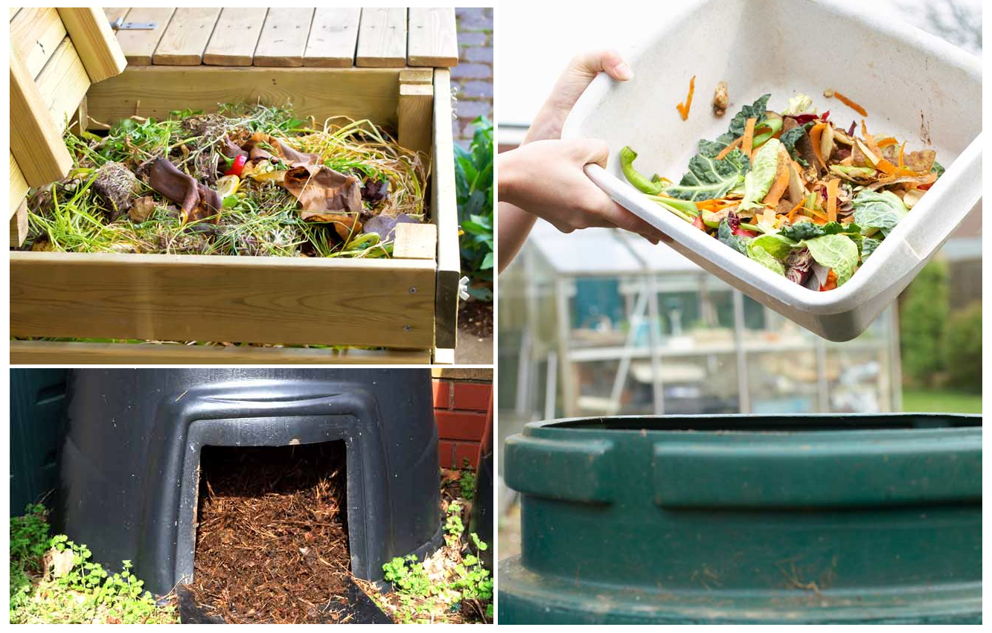
należy regularnie podlewać wodą lub, jak niektórzy, gnojówką roślinną z pokrzywy, rumianku i krwawnika. Istotne jest także przerzucanie kompostu – dzięki temu proces rozkładu materii przyspiesza. Na zimę pryzmę trzeba okryć materiałem izolacyjnym, aby umożliwić dalszy rozkład materiału.
Co wrzucamy do kompostownika? Większość odpadów kuchennych i ogrodowych, takich jak: resztki owoców i warzyw, resztki roślinne, rozgniecione skorupki z jaj, fusy z kawy i herbaty, gałązki żywopłotów, ziemię z doniczek i skrzynek, przekwitnięte kwiaty, liście, skoszoną trawę, nadziemne części chwastów, niezadrukowany papier (papier śniadaniowy, chusteczki, serwetki, tektura itp.), a także słomę i siano. Nie wrzucamy do kompostownika mięsnych odpadów kuchennych i kości, zainfekowanych roślin ogrodowych, gruzu czy śmieci z odkurzacza.
Dojrzewanie kompostu trwa zwykle około 18 miesięcy (w kompostownikach z tworzyw sztucznych proces ten można skrócić nawet do 2 miesięcy). Dojrzały kompost ma jednolitą strukturę i zapach świeżej ziemi. Można go bez ograniczeń wykorzystywać do użyźniania gleby. Stosowanie kompostu nie grozi przenawożeniem ani zatruciem środowiska, jak to może mieć miejsce w przypadku nawozów sztucznych czy obornika. Dzięki stosowaniu kompostu uboga w składniki odżywcze i mineralne gleba staje się żyzna, bogata w humus i urodzajna, a my możemy cieszyć się jej plonami.

Sfinansowano ze środków Narodowego Funduszu
Ochrony Środowiska i Gospodarki Wodnej

